采购需求（征求意见稿）
- 采购清单
序号 | 货物或服务名称 | 数量 | 单位 | 所属行业 | 备注（核心产品）
1 | 2024年容东片区、启动区开办学校家具设备采购项目  001包钢琴 | 1 | 批 | 工业 | 钢琴
2 | 2024年容东片区、启动区开办学校家具设备采购项目  002包幼儿园家具 | 1 | 批 | 工业 | 幼儿床
3 | 2024年容东片区、启动区开办学校家具设备采购项目  003包小学家具 | 1 | 批 | 工业 | 课堂桌椅
二、项目背景或概况（180字左右）
2024年容东片区、启动区7所新建学校——金源幼儿园、华望城幼儿园、华望城小学、金湖未来城幼儿园、招商幼儿园、中冶幼儿园、创新坊小学将投入使用。本项目是为以上学校采购开办家具设备，001包为钢琴；002包为幼儿园家具；003包为小学家具。本项目包括学生家具和办公家具，特别是在学生家具方面，要充分体现雄安新区教育高起点高标准规划发展的特点。项目实施后，能够保障以上学校正常开学开园。
三、拟采购标的的技术要求
（一）采购标的需执行的国家相关标准、行业标准、地方标准或者其他标准、规范
序号 | 名称 | 标号或文号
1 | 儿童家具通用技术条件 | GB 28007
2 | 室内装饰装修材料人造板及其制品中甲醛释放限量 | GB18580
3 | 室内装饰装修材料 木家具中有害物质限量 | GB18584
4 | 儿童家具或学校家具的设计生产和销售的质量管理体系 | ISO9001（儿童家具或学校家具）
5 | 儿童家具或学校家具的设计生产和销售的环境管理体系 | ISO14001（儿童家具或学校家具）
6 | 儿童家具或学校家具的设计生产和销售的职业健康安全管理体系 | ISO45001（儿童家具或学校家具）
7 | 中国环境标志产品认证证书（人造板类家具） | HJ2547（人造板类家具）
8 | 课桌椅 | QB/T4071
9 | 塑料家具中有害物质限量 | GB 28481

- 货物技术要求（图片仅供参考）
001包：钢琴
序号 | 名称 | 规格 | 单位 | 数量 | 备注
1 | 立式钢琴  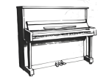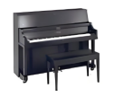 | 1.气候适应要求：使用地气候适应性处理  2.尺寸：长度161厘米及以上，高度120厘米，宽60厘米（钢琴凳+教师用）  3.颜色：黑色亮光  4.外壳：多层板并整体弯曲成型。  #5.琴腿：欧洲榉木实木  6.金属部件：实心黄铜，抛光且经过喷漆  7.背架：云杉木制作的木支架有3根放射状支架  #8.音板：由欧洲云杉木实木单板径切密纹  9.肋木：11个实心直纹云杉实木肋木；肋木边缘嵌入内壳与内壳木材纹理连接，形成整体共鸣体  10.码桥：优质实木码桥，码桥采用硬枫木实木，低音悬浮式马桥加长有效弦长  11.弦列：交叉弦列，组合式别弦钮，高音区前后双重泛音列  12.铸铁板：真空铸造  #13.调律钉：采用优质钢，带防锈镀镍涂层  #14.琴弦：裸弦使用进口高级抛光琴弦，音色纯净音准稳定，表面无镀铬涂层  15.低音缠弦用进口钢材为芯，缠以纯实心铜  #16.止音器：配有上好羊毛的实木止音头  17.击弦机：铝合金外总档，纯实木运动部件（不含ABS材质），高精度制作  #18.键盘：88琴键，材料为纯正的云杉木实木木材；键皮与实木键体无缝粘接  19.键侧木：配有高度调整螺丝的键侧木  20.键盘架：取材于云杉木，并在中盘枕木和前档枕木中插入硬木插件，键盘架有5根以上平衡调节螺丝  #21.踏板：为硬质实心黄铜，柔音、选择性延音及止音器踏板  22.顶盖支撑：具有三个以上高度选择的顶盖支撑杆  #23.键盘盖：双侧内置缓降键盘盖 | 台 | 73 | 幼儿园每班1架+多功能教室1架；小学合唱教室6、舞蹈教室2

002包：幼儿园家具（数量为金源幼儿园、华望城幼儿园、金湖未来城幼儿园、招商幼儿园、中冶幼儿园所需家具数量的和）
序号 | 名称 | 规格 | 单位 | 数量 | 备注
幼儿园办公家具
1 | 园长办公桌  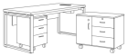 | 规格：主台：1800×900×760mm，副台：1200×400×660mm，推柜：420×490×660mm  #1.面材：厚度≥0.6mm厚AAA级胡桃木皮，经过防虫防腐处理，耐磨性好，纹理清晰自然，甲醛释放量≤0.5mg/L  2.基材：采用多层板；所有材料均经过防虫、防腐等化学处理甲醛释放量符合国家标准不易变形，甲醛释放量≤0.02mg/m³  3.桌架：40mm×40mm方管，2.0mm厚钢制桌架  4.实木封边：同色木皮封边，甲醛释放量≤0.1mg/L  5.油漆：采用环保油漆，保证产品光泽、平整、纹理清晰、环保、满足E₁级环保标准  6.五金件：采用优质品牌五金配件，五金配件紧密拼接，牢固，间隙细小且均匀，平整无毛刺；  7.工艺：（1）人造板全部双饰面、不可视部位、走线孔内缘和隐蔽部位全部封边处理。桌面厚25mm.桌架侧板厚不小于18mm（2）人造板两面双贴木皮，均衡油饰，实木封边，转角过渡自然（3）采用环保油漆（4）推柜配置三联锁（5）五金件连接，板内预埋尼龙螺母的方式，确保使用寿命更长。走线功能：配置国标通用型模块孔，铝合金拉丝翻盖面板阳极氧化处理，带毛刷 | 张 | 5 | 园长室
2 | 园长办公椅  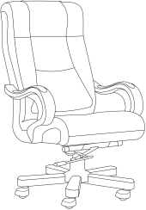 | 尺寸：高背820×690×1150（±35）mm  #1.钢制椅架，型材厚度≥1.2mm，靠背仰度可自行调节，木质扶手  #2.面料：采用优质环保PU皮，表面无裂纹，无损伤，无剥落  3.曲木板：靠背、坐垫采用15mm多层曲木板热压成型，符合人体工程学原理设计，板材承受压力达300KG，经防潮、防腐、防虫蛀等工艺处理，环保，甲醛释放量≤0.06mg/m³  4.海绵：符合GB /T 10802-2023《通用软质聚醚型聚氨酯泡沫塑料》标准，回弹率≥55%，拉伸强度≥160KPa，密度≥60kg/m³  5.气压棒：采用优质气压棒，升降自如，气弹簧经耐久性试验  6.优质五星脚，椅轮：采用纤维材料一次铸造成型万向脚轮，满足地面使用要求，活动自如  7.座板和衬垫料不得使用脏、旧、回收材料。 | 把 | 5 | 园长室
3 | 办公桌  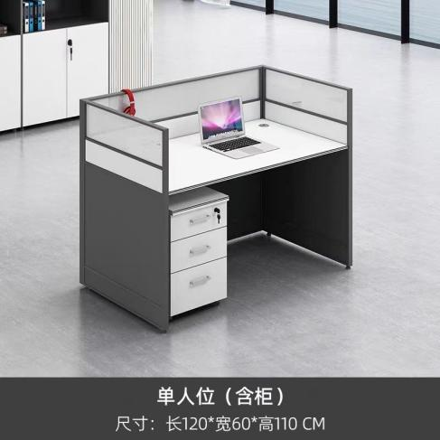 | 规格：长1200×高（带背板）1100×宽600mm  #1.面材：厚度≥0.6mm厚AAA级胡桃木皮，经过防虫防腐处理，耐磨性好，纹理清晰自然  2.基材：采用多层板；所有材料均经过防虫、防腐等化学处理甲醛释放量符合国家标准不易变形  3.桌架：40mm×40mm方管，2.0mm厚钢制桌架  4.实木封边：同色木皮封边  5.油漆：采用环保油漆，采用五底三面的八道油漆涂装工艺，保证产品光泽、平整、纹理清晰、环保  6.五金件：采用优质品牌五金配件，五金配件紧密拼接，牢固，间隙细小且均匀，平整无毛刺  7.工艺：（1）人造板全部双饰面、不可视部位、走线孔内缘和隐蔽部位全部封边处理，桌面厚不小于25mm.桌架侧板厚18mm;（2）人造板两面双贴木皮，均衡油饰，实木封边，转角过渡自然；（3）采用环保油漆；（4）推柜配置三联锁；（5）五金件连接，板内预埋尼龙螺母的方式，确保使用寿命更长  8.成品整体甲醛释放量≤0.1mg/L | 张 | 85 | 按照保健室1张，保安室1张，财务室2张，每班1张，保教、办公室、后勤各2张，安全、档案室、教研员、后勤3张
4 | 办公椅  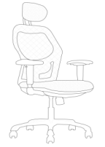 | 尺寸：630×570×1005（±35）mm  1.网布：甄选透气网布，框架：工程环保PP材质，可升降旋转头枕，可升降扶手  2.座包：海绵，符合GB /T 10802-2023《通用软质聚醚型聚氨酯泡沫塑料》标准，回弹率≥55%，拉伸强度≥160KPa，密度≥60kg/m³  #3.底盘：多功能调节底盘  4.气压棒：采用优质气压棒，升降自如，气弹簧经耐久性试验  5.尼龙脚架PU脚轮，结实耐用，符合人体工学原理  7.座板和衬垫料不得使用脏、旧、回收材料。 | 把 | 85 | 财务室1，后勤2，保健室1，门卫室1，每班1把
5 | 文件柜  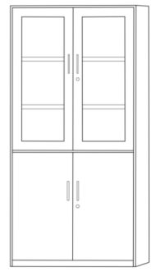 | 规格：850×400×1850mm  #1.采用≥8mm厚优质冷轧钢板，金属件外观冲压件无脱层，裂缝现象，各部件经除锈、酸洗、磷化、水洗、烘干等工序，高频焊接，焊接表面均匀一致，所有表面无明显焊接痕迹  2.喷涂：采用经优质环氧树脂粉末静电喷涂，环保无毒害，无气味  3.锁具和拉手：锁具需配置优质钢柜专用三级管理锁具；拉手为暗扣组合式，材质为铝合金，耐用  4.柜面具有耐压、强度大、防水、防污、抗冲击、不易变形、防潮防腐等优点  5.结构：上部为玻璃对开门，下部为钢制框对开门，内置不少于4块钢制搁板  6.无毛刺、刃口、虚焊。 | 个 | 120 | 园长室2，档案室10，主任室2，保健室4，财务2，门卫室2，厨房2
6 | 组合沙发  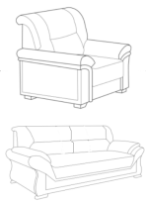 | 规格：2+1三人位1680×980×860mm+1080×980×860mm  1.面料：采用优质高档布艺材质  2.海绵：符合GB /T 10802-2023《通用软质聚醚型聚氨酯泡沫塑料》标准，回弹率≥55%，拉伸强度≥160KPa，密度≥60kg/m³  3.曲木板：靠背、座垫采用11.8mm多层曲木板热压成型，甲醛释放量≤0.06mg/m³  4.框架：采用经过特殊干燥处理的实木框架，木材含水率符合国家标准，并经防腐，防虫处理，拼接严密牢固，不易变形，不开裂  5.油漆：采用环保油漆，保证产品光泽、平整、纹理清晰、环保  6.衬垫料、木框架不得使用脏、旧、回收材料。木框架表面粗光，不得带树皮。 | 组 | 5 | 园长室2+1组合式沙发
7 | 组合沙发配套茶几  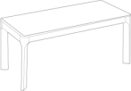 | 规格：1200×600×450mm；  1.基材：选用E₁级环保三聚氰胺板，环保达标，贴面平整，无起泡、坑凹，符合国家环保要求，台面厚度≥25mm，其余厚度为18mm，含水率3.0%~13.0%，甲醛释放量≤0.01mg/m³  2.面材：厚度≥0.6mm厚AAA级胡桃木皮，经过防虫防腐处理，耐磨性好，纹理清晰自然，甲醛释放量≤0.5mg/L  3.所有板材均四周封边，封边厚度为2mm，优质PVC材料，封边牢固平直、无缺口、毛刺自然；PVC封边条：封边条无龟裂、鼓泡现象；甲醛释放量≤0.1mg/L  4.五金件：采用优质五金配件，五金配件紧密拼接，牢固  5.桌架：采用优质钢制桌架，方形钢架30mm×30mm，桌架壁厚≥1.5mm，经酸洗、磷化除锈后静电喷塑等工艺处理 | 个 | 5 | 园长室
8 | 会议桌  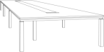 | 规格：6000×1500×760mm；  #1.面材：厚度≥0.6mm厚AAA级胡桃木皮，经过防虫防腐处理，耐磨性好，纹理清晰自然，甲醛释放量≤0.5mg/L  2.基材：采用多层板，桌面板厚度≥40mm；所有材料均经过防虫、防腐等化学处理甲醛释放量符合国家标准不易变形，甲醛释放量≤0.02mg/m³  3.桌架：钢制桌架，壁厚2.0mm  4.实木封边：同色木皮封边，甲醛释放量≤0.1mg/L  5.油漆：采用环保油漆，保证产品光泽、平整、纹理清晰、环保  6.五金件：采用优质五金配，五金配件紧密拼接，牢固，间隙细小且均匀，平整无毛刺  7.工艺：（1）人造板全部双饰面、不可视部位、走线孔内缘和隐蔽部位全部封边处理。（2）人造板两面双贴木皮，均衡油饰，实木封边，转角过渡自然。（3）采用环保油漆（5）五金件连接，板内预埋尼龙螺母的方式，确保使用寿命更长。走线功能：配置国标通用型模块孔，铝合金拉丝翻盖面板阳极氧化处理，带毛刷，配4组 | 张 | 5 | 会议室
9 | 会议椅  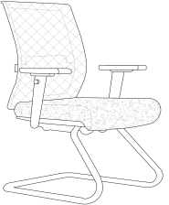 | 尺寸：640×600×950mm；  1.网布：甄选透气网布，框架：工程环保PP材质，可升降扶手  2.座包：高回弹PU泡棉，符合GB /T 10802-2023《通用软质聚醚型聚氨酯泡沫塑料》标准，回弹率≥55%，拉伸强度≥160KPa，密度≥60kg/m³  #3.椅脚：优质钢制弓形脚，直径25mm，壁厚1.5mm，静电喷塑处理，带塑料脚垫  4.座板和衬垫料不得使用脏、旧、回收材料。 | 把 | 100 | 会议室
10 | 会议椅（含写字板）  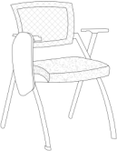 | 尺寸：500×650×820mm  1.材质：尼龙外框，透气网布，金属椅脚，带塑胶脚垫  2.配备写字板，具有水杯架，采用铝合金承重托盘及承重旋转托盘  3.高回弹海绵坐垫，符合GB /T 10802-2023《通用软质聚醚型聚氨酯泡沫塑料》标准，回弹率≥55%，拉伸强度≥160KPa，密度≥60kg/m³  #4.椅架：1.5mm壁厚喷涂黑色金属架，直径25mm，架子具备折叠摞放功能  5.座板和衬垫料不得使用脏、旧、回收材料。 | 把 | 80 | 会议室
11 | 上下铺高低床 | 上下铺高低床（含床垫），规格：1900×900×1800mm  1.床头：立柱采用40×40mm的方形钢管，壁厚1.2mm，横撑采用25×25mm的方形钢管，壁厚1.0mm，竖撑采用20mm×20mm的方形钢管，壁厚0.8mm  2.床杠采用20mm×50mm的方形钢管，壁厚1.0mm，横撑采用25mm×25mm的方形钢管，壁厚1.0mm，5根  3.床梯：采用25mm×25mm的方形钢管，壁厚1.0mm，带防滑脚踏板  4.床头与床杠采用螺丝透穿式安装，床头底部配黑色塑料外套套脚，表面：金属件表面经过酸洗、磷化处理后静电喷塑，喷涂全覆盖  5.床板：采用厚度≥15mm环保多层板  6.床垫：椰棕床垫，厚度50mm  7.床垫上表面到安全护栏顶部高度≥200mm，安全护栏缺口长度500-600mm，设置有安全警示永久性中文标识 | 张 | 5 | 门卫室1张
12 | 成人餐桌椅  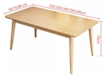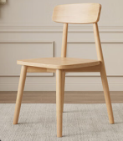 | 规格：1400×800×750mm  #1.田园橡木色（橡胶木桌椅），北欧风格，桌面厚25mm，实木桌腿，φ40mm  2.每张餐桌需配6把同材质木椅 | 套 | 24 | 教师餐厅
13 | 教师备课室桌椅  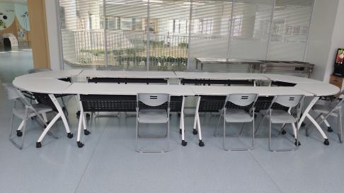 | 长桌1张，尺寸50×1600×750mm，椅子15把.（长桌4个，拐角桌4个）  一、长桌：  1.板材：采用E₁级优质环保三聚氰胺饰面刨花板，甲醛释放量≤0.5mg/m³。桌面板厚度≥25mm  2.桌架：采用优质碳钢烤漆钢制桌架，桌架方形管40mm×40mm，桌架壁厚≥1.5mm，连接杆加厚0.8mm钢管，4槽2mm加厚卡扣结构安装容易稳固不摇晃；经酸洗、磷化除锈后静电喷塑等工艺处理，带轮（可锁定）  3.工艺：（1）人造板件均双饰面、封四边，不可视部位全部封边。（2）2mm厚同色PVC封边，封边严密、平整、无脱胶、表面无胶渍。（3）五金件连接，板内预埋尼龙螺母的方式，确保使用寿命长  二、椅子：规格：480×520×450mm  1.背座为一次成型PP材质  2.泡棉：定型海绵  3.椅架：直径25mm，壁厚1.5mm，静电喷塑处理 | 套 | 5 | 教师备课室
幼儿园学生家具
1 | 地垫 | 尺寸：600×600mm  1.厚度25mm 2.材质：PE 3.类别：可拼接 | 平方米 | 600 | 按每班10平米计算
2 | 大藤编玩具筐  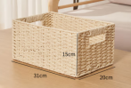 | 规格：315×225×145mm，两扣手，不带盖 | 个 | 1200 | 每班20个
3 | 小藤编玩具筐 | 规格：315×225×100mm，两扣手，不带盖 | 个 | 1800 | 每班30个
4 | 木质托盘 | 规格：330×260×20mm，圆角、平整光滑、无毛刺 | 个 | 2400 | 每班40个
5 | 塑料托盘 | 外径长375mm，内径275mm，高20mm，食品级材质 | 个 | 2400 | 每班40个
6 | 小整理箱 | 上口300mm，高250mm或类似尺寸，PP材质 | 个 | 900 | 每班15个
7 | 幼儿桌（分别适合小班幼儿尺寸）  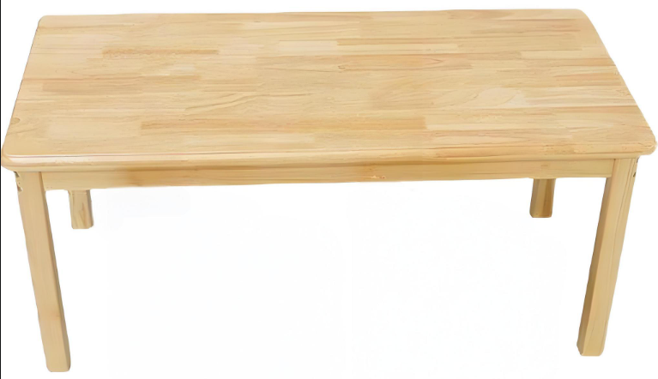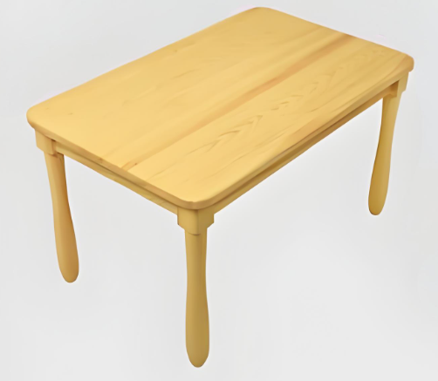 | 规格：1100×600×520mm  #1.桌面：≥25mm橡木，板材甲醛释放量≤0.05mg/m³，健康环保，纹理细致优美、色泽均匀  2.采用优质环保油漆，保证产品光泽、平整、纹理清晰、环保、满足E₁级环保标准  3.桌腿：实木制成，厚实承重、耐用，经水性漆加工，水性漆挥发性有机化合物、苯系物、乙二醇及其酯类和游离甲醛均合格  4.成品完全符合幼儿家具工艺标准，桌角光滑打磨，防撞边角设计  5.采用拆装式结构、方便运输安装 | 张 | 240 | 每班6张
8 | 幼儿桌（分别适合中、大幼儿尺寸） | 规格：1100×600×550mm  #1.桌面：≥25mm橡木，板材甲醛释放量≤0.05mg/m³，健康环保，纹理细致优美、色泽均匀  2.采用优质环保油漆，保证产品光泽、平整、纹理清晰、环保、满足E₁级环保标准  3.桌腿：实木制成，厚实承重、耐用，经水性漆加工，水性漆挥发性有机化合物、苯系物、乙二醇及其酯类和游离甲醛均合格  4.成品完全符合幼儿家具工艺标准，桌角光滑打磨，防撞边角设计  5.采用拆装式结构、方便运输安装 | 张 | 300 | 每班6张
9 | 幼儿椅（分别适合小班幼儿尺寸）  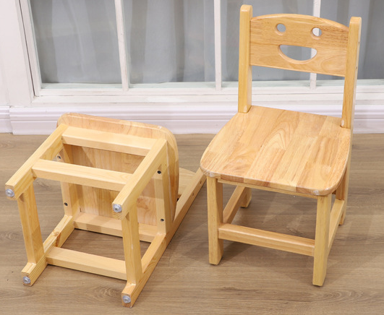 | 规格：300×300×530mm  #1.背板、坐板为≥16mm橡木，板材甲醛释放量≤0.05mg/m³，健康环保，纹理细致优美、色泽均匀  2.椅脚：橡胶木加工而成，厚实承重，桌椅底部使用软性塑胶脚垫保护，完全防止椅子移动时和地面摩擦产生的噪音  3.椅子靠背根据人体工学设计，背板带洞口，造型可爱，方便提起凳子  4.成品完全符合幼儿家具工艺标准 | 把 | 1200 | 每班30把
10 | 幼儿椅（分别适合中、大班幼儿尺寸） | 规格：300×300×550mm  #1.背板、坐板为≥16mm橡木，板材甲醛释放量≤0.05mg/m³，健康环保，纹理细致优美、色泽均匀  2.椅脚：橡胶木加工而成，厚实承重，桌椅底部使用软性塑胶脚垫保护，完全防止椅子移动时和地面摩擦产生的噪音  3.椅子靠背根据人体工学设计，背板带洞口，造型可爱，方便提起凳子  4.成品完全符合幼儿家具工艺标准 | 把 | 1500 | 每班30把
11 | 六格玩具柜（带背板）  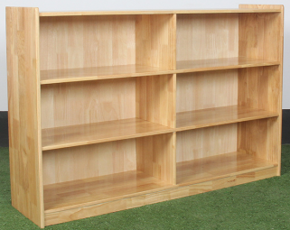 | 规格：1200×300×800mm  #1.面板为≥16mm橡木制作，含水率、气干密度、胶层浸渍剥离均为合格，板材甲醛释放量≤0.05mg/m³、色泽均匀  2.柜子进行倒圆处理，完全符合幼儿家具工艺标准  3.拆装式结构，圆头螺丝和三合一螺杆连接，抗锈能力强 | 个 | 480 | 每班8个
12 | 三格玩具柜（无背板）  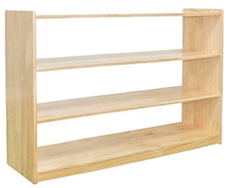 | 规格：1200×300×600mm  #1.面板为≥16mm橡木制作，含水率、气干密度、胶层浸渍剥离均为合格，板材甲醛释放量≤0.05mg/m³、色泽均匀  2.柜子进行倒圆处理，完全符合幼儿家具工艺标准  3.拆装式结构，圆头螺丝和三合一螺杆连接，抗锈能力强 | 个 | 480 | 每班8个
13 | 小圆桌  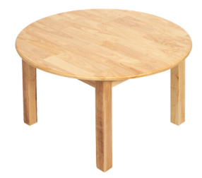 | 规格：直径900mm  #1.桌面为≥16mm橡木制作，板材甲醛释放量≤0.05mg/m³，健康环保，纹理细致优美、色泽均匀  2.桌腿：实木制成，厚实承重、耐用，经水性漆加工，水性漆挥发性有机化合物、苯系物、乙二醇及其酯类和游离甲醛均合格 | 张 | 120 | 每班2张
14 | 方桌  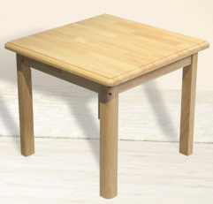 | 规格：600×600×550mm  #1.桌面为≥16mm橡木制作，板材甲醛释放量≤0.05mg/m³，健康环保，纹理细致优美、色泽均匀  2.桌腿：实木制成，厚实承重、耐用，经水性漆加工，水性漆挥发性有机化合物、苯系物、乙二醇及其酯类和游离甲醛均合格 | 张 | 120 | 每班2张
15 | 幼儿园标准图书展示架  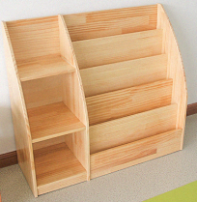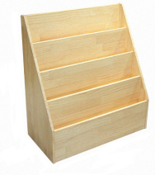 | 规格：800×400×550mm  1.面板为≥16mm橡木制作，含水率、气干密度、胶层浸渍剥离均为合格，板材甲醛释放量≤0.05mg/m³、色泽均匀  2.展示架进行倒圆处理，完全符合幼儿家具工艺标准 | 个 | 120 | 每班2个
16 | 幼儿床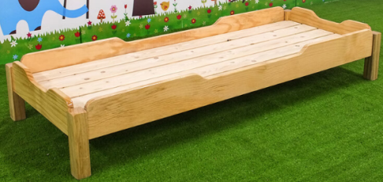  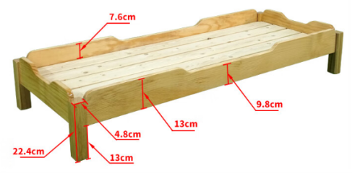 | 规格：1500×640×250mm  #1.床侧板采用≥16mm橡木，高度为98mm-130mm，健康环保，纹理细致优美、色泽均匀、坚固耐用  #2.床底板采用多层板，厚度10mm，板顶面距侧板顶安装高度不小于44mm，底部横撑至少三道，结实厚重，承重力强  #3.床腿采用橡木方腿，高度130mm，截面未48×48mm  4.床边采用圆角设计，完全符合幼儿家具工艺标准  5.拆装/榫卯结构，简洁大方、结实稳固  6.床侧板、床腿经水性漆加工，水性漆挥发性有机化合物、苯系物、乙二醇及其酯类和游离甲醛均合格  7.成品甲醛释放量和结构安全均合格  #8.整体重量≤10kg | 张 | 1800 | 每班35张
17 | 配套幼儿床床托 | 规格：1520×700×170mm  （与幼儿床尺寸匹配，伸缩床轮，铁质轴承，带刹车固定，轮子采用橡胶轮）优质钢材制成，底部配脚轮，可移动 | 个 | 360 | 每班6个
18 | 口杯架  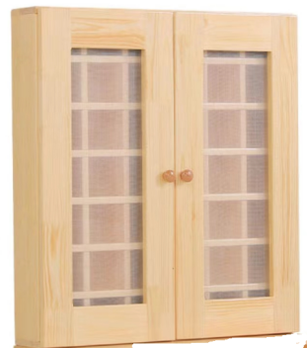 | 规格：1420×350×1280mm；30格，带门  #1.面板为16mm橡木制作，含水率、气干密度、胶层浸渍剥离均为合格，板材甲醛释放量≤0.05mg/m³、色泽均匀  2.口杯架进行倒圆处理，完全符合幼儿家具工艺标准  3.拆装式结构，优质五金件连接  4.门扇闭合状态仍具有通风功能 | 组 | 60 | 每班1组
19 | 方形毛巾架  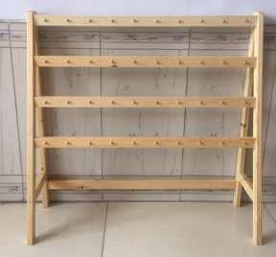 | 规格：1000×120×1050mm  #1.面板为≥16mm橡木制作，含水率、气干密度、胶层浸渍剥离均为合格，板材甲醛释放量≤0.05mg/m³、色泽均匀  2.毛巾架进行倒圆处理，完全符合幼儿家具工艺标准  3.拆装式结构，优质五金件连接  4.适宜通风、干燥 | 组 | 60 | 每班1组
20 | 4门式储物吊柜（儿童卫生间内） | 规格：1200×600×300mm；（具体尺寸以实际场地测量为准）  #1.面板为≥16mm橡木制作，含水率、气干密度、胶层浸渍剥离均为合格，板材甲醛释放量≤0.05mg/m³、色泽均匀  2.柜子进行倒圆处理，完全符合幼儿家具工艺标准  3.拆装式结构，优质五金件连接 | 组 | 60 | 每班1组
21 | 幼儿衣帽及鞋柜  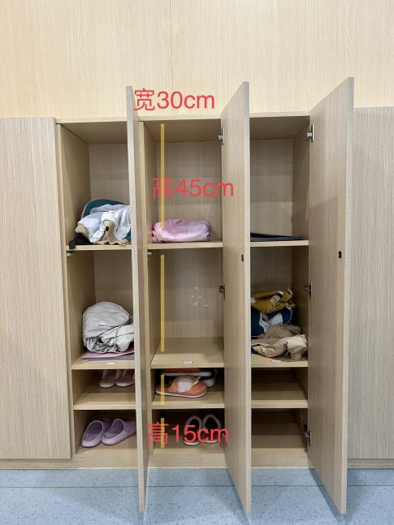 | 规格：宽964mm×高1280mm×深400mm，每组3扇柜门  #1.面板为≥16mm橡木制作，板材甲醛释放量E1≤0.05mg/m³，色泽均匀  2.柜子进行倒圆处理，符合幼儿家具工艺标准  3.拆装式结构，优质五金件连接，缓冲阻尼铰链，采用柜门磁吸反弹器开启装置 | 组 | 300 | 每班5组，每组满足6人使用
22 | 教师衣帽及鞋柜  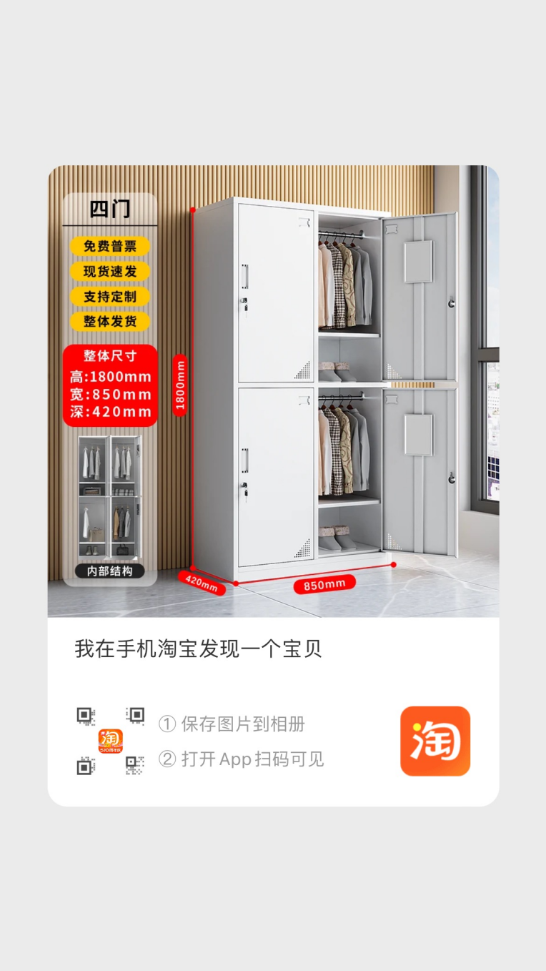 | 规格：1800*850*420mm，4门  #1.采用≥8mm厚优质冷轧钢板，金属件外观冲压件无脱层，裂缝现象，各部件经除锈、酸洗、磷化、水洗、烘干等工序，高频焊接，焊接表面均匀一致，所有表面无明显焊接痕迹  2.喷涂：采用经优质环氧树脂粉末静电喷涂，环保无毒害，无气味  3.锁具和拉手：锁具需配置优质钢柜专用三级管理锁具；  4.柜面具有耐压、强度大、防水、防污、抗冲击、不易变形、防潮防腐等优点  5.结构：钢制框对开门  6.无毛刺、刃口、虚焊。 | 组 | 80 | 4格、每班1组
23 | 绿植架（木质3层，形态可各异） | 规格：800×350×750mm  #1.面板为≥16mm松木制作，含水率、气干密度、胶层浸渍剥离均为合格，板材甲醛释放量≤0.05mg/m³、色泽均匀  2.架子进行倒圆处理，完全符合幼儿家具工艺标准  3.拆装式结构，优质五金件连接增加两个沙发放在图书区 | 组 | 120 | 2个/班
24 | 幼儿图书区小沙发 | 尺寸：52×57×49cm，座高21cm，座宽29cm  1.面料：采用环保人造皮革  2.海绵：符合GB /T 10802《通用软质聚醚型聚氨酯泡沫塑料》标准，回弹率≥55%，拉伸强度≥160KPa，密度≥60kg/m³  3.曲木板：靠背、座垫采用11.8mm多层曲木板热压成型，甲醛释放量≤0.06mg/m³  4.框架：采用经过特殊干燥处理的实木框架，木材含水率符合国家标准，并经防腐，防虫处理，拼接严密牢固，不易变形，不开裂  5.油漆：采用环保油漆，采用五底三面的八道油漆涂装工艺，保证产品光泽、平整、纹理清晰、环保  6.造型按选样  7.座板和衬垫料不得使用脏、旧、回收材料。 | 个 | 120 | 每班2个

003包：小学家具（数量为华望城小学、创新坊小学所需家具数量的和）
序号 | 名称 | 规格参数 | 单位 | 数量 | 备注
小学办公家具
1 | 计算机桌椅  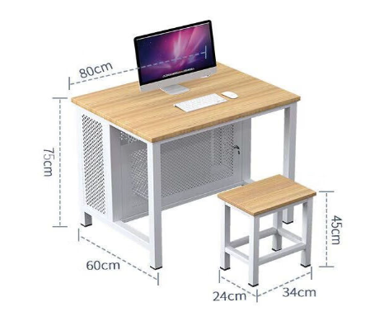 | 单人单桌，需根据电脑款式定样式。  桌子参考尺寸：800mm×600mm×750mm  #1.板材：选用E1级优质环保三聚氰胺板，贴面平整，无起泡、坑凹，所有板材均经过防虫、防霉化学处理，强度高、刚性好、不变形、比重合理，符合国家环保要求，台面厚度≥25mm，表面耐香烟灼烧达到4级或以上，表面耐污染腐蚀达到4级或以上，甲醛释放量≤0.04mg/m³，总挥发性有机物（TVOC）≤0.01mg/㎡·h  #2.桌架：采用优质钢制桌架，桌架方形管40mm×40mm，桌架壁厚≥1.5mm，经酸洗、磷化除锈后静电喷塑等工艺处理  3.后置机箱，带封板、锁具，漆面光滑、满足通风散热要求  4.桌椅底部带有橡胶防滑垫，安全稳固  5.工艺：（1）人造板件均双饰面、封四边，不可视部位全部封边（2）2mm厚同色PVC封边，封边严密、平整、无脱胶、表面无胶渍（3）五金件连接，板内预埋尼龙螺母的方式，确保使用寿命更长  椅子参考尺寸：240mm×340mm×450mm  1.板材：采用E1级优质环保三聚氰胺饰面刨花板，凳面板厚度不小于25mm  2凳架：采用优质钢制架子，架子方形管25mm×25mm架子壁厚≥1.5mm，经酸洗、磷化除锈后静电喷塑等工艺处理  3.工艺：（1）人造板件均双饰面、封四边。（2）2mm厚同色PVC封边，封边严密、平整、无脱胶、表面无胶渍。（3）五金件连接，板内预埋尼龙螺母的方式，确保使用寿命更长 | 套 | 123 | 装备3个教室
2 | 会议桌椅 | 一、会议桌尺寸：8000×2000×760mm。（特色实用，具体尺寸需根据室内空间调整）  #1.面材：厚度≥0.6mm厚AAA级胡桃木皮，经过防虫防腐处理，耐磨性好，纹理清晰自然，色泽一致，甲醛释放量≤0.5mg/L  #2.基材：采用E1级中密度板；所有材料均经过防虫、防腐等化学处理甲醛释放量符合国家标准，强度大，尺寸稳定性好，握钉力强，不易变形，甲醛释放量≤0.05mg/m³，总挥发性有机化合物（TVOC）≤0.02mg/㎡·h  3.桌架：钢制桌架，壁厚2.0mm  4.实木封边：同色木皮封边，甲醛释放量≤0.1mg/L  5.油漆：采用环保油漆，保证产品光泽、平整、纹理清晰、环保，满足E1级环保标准  6、五金件：采用优质品牌五金配件，五金配件紧密拼接，牢固，间隙细小且均匀，平整无毛刺  7.工艺：（1）人造板全部双饰面、封四边，不可视部位、走线孔内缘和隐蔽部位全部封边处理。桌面板厚度≥40mm.（2）人造板两面双贴木皮，均衡油饰，实木封边，转角过渡自然。（3）采用环保油漆（5）五金件连接，板内预埋尼龙螺母的方式，确保使用寿命更长。走线功能：配置国标通用型86模块孔，铝合金拉丝翻盖面板阳极氧化处理，带毛刷，配4组  二、会议椅（20张，围绕会议桌坐）  尺寸：640×600×950mm  1.网布：甄选透气网布，框架：工程环保PP材质，可升降扶手  ＃2.座包：高回弹PU泡棉，符合GB /T 10802《通用软质聚醚型聚氨酯泡沫塑料》标准，回弹率≥55%，拉伸强度≥160KPa，密度≥60kg/m³  3.椅脚：优质钢制弓形脚，直径25mm，壁厚1.5mm，静电喷塑处理，带塑料脚垫4.座板和衬垫料不得使用脏、旧、回收材料。  三、会议列席椅（20张，后排普通座椅）  尺寸：665×660×830mm  1.材质：尼龙外框，透气网布，金属椅脚，带塑胶脚垫  2.配备写字板带水杯槽，采用铝合金承重托盘及承重旋转托盘  ＃3.高回弹海绵坐垫，符合GB /T 10802《通用软质聚醚型聚氨酯泡沫塑料》标准，回弹率≥55%，拉伸强度≥160KPa，密度≥60kg/m³  4.椅架：1.5mm壁厚喷涂黑色金属架，直径25mm，架子可折叠  7.座板和衬垫料不得使用脏、旧、回收材料。 | 套 | 2 | 根据会议室大小确定尺寸，参考尺寸：8000×2000×760mm
3 | 可移动教师办公桌椅  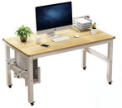 | 一、桌子尺寸：1400×700×760mm。  1.简易可移动台式办公桌，带轮  2.可锁定可刹车1.5寸优质钢轮，胶底  3.互桌角安全防撞  二、椅子尺寸：630×570×1005（±35）mm  1.网布：甄选透气网布，框架：工程环保PP材质，可升降旋转头枕，可升降扶手  2.座包：海绵，符合GB /T 10802《通用软质聚醚型聚氨酯泡沫塑料》标准，回弹率≥55%，拉伸强度≥160KPa，密度≥60kg/m³  3.底盘：多功能调节底盘  4.气压棒：采用优质气压棒，升降自如，气弹簧经耐高低温性能试验  5.尼龙脚架PU脚轮，结实耐用，符合人体工学原理 | 套 | 34 | 每位教师一套，教务处、总务处、财务室等综合处室各两套
4 | 工字型双人位办公桌椅（双人桌位）  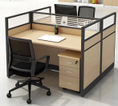 | 尺寸：1200×1200×1100mm  1.屏风：屏风框架采用优质铝合金属框架，表面酸洗、磷化，防腐防锈处理，静电喷涂，薄屏厚度≥40mm，厚屏厚度≥60mm，无外露连接件，线条简洁明快；屏风走线贯穿整个屏风工作站，可保证强弱电分开走线，可在任意位置安装插座面板  #2.台面板：基材优质环保（游离甲醛释放量≤0.005mg/m3、厚度25mm）中密度纤维板，面材采用一级天然胡桃木木皮，厚度0.6mm，宽度≥200mm，同色PVC封边，桌面下所有连接的螺丝孔位需要预埋铜制螺母，表里张力一致，保持平衡；工位台面留有显示器架孔位  #3.可移动三抽柜：规格为398×580×725mm（误差±20mm），材质同桌面，板材厚度≥16mm  4.涂层：采用静电粉末喷涂、佛碳喷涂等同等工艺，经高温炉固化局融，使产品抗蚀，耐磨能力大大提高  5.口字钢脚：优质冷轧钢脚，管壁厚度≥2.0mm，表面静电粉末喷涂  6.电源模块：屏风上段含2个一开五孔、下段含1个五孔2个网线面板  二、椅子尺寸：630×570×1005（±35）mm（每套2把）  1.网布：甄选透气网布，框架：工程环保PP材质  2.座包：海绵，符合GB /T 10802-2023《通用软质聚醚型聚氨酯泡沫塑料》标准，回弹率≥55%，拉伸强度≥160KPa，密度≥60kg/m³  3.底盘：多功能调节底盘  4.气压棒：采用优质气压棒，升降自如，气弹簧经耐久性试验  5.尼龙脚架PU脚轮，结实耐用，符合人体工学原理  6.座板和衬垫料不得使用脏、旧、回收材料。 | 套 | 57
5 | 讲桌  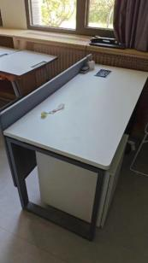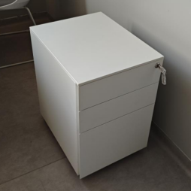  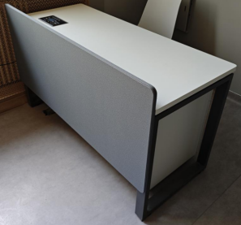 | 规格1200mm×500mm×750mm 文件柜：390×500×600mm  1.基材：采用优质环保中密度纤维板，板材厚度不小于18mm；甲醛释放量低于9.0mg/100g，符合国家标准  #2.面材：贴面采用AAA级0.6mm胡桃木木皮，经防潮、防虫、防腐处理  3.桌架：40mm×40mm方管，2.0mm厚钢制桌架  4.挡板：高度60cm，超出桌面高度10cm,厚2cm  5.文件柜：三格推拉型，带锁，底部带轮  6.油漆：油漆采用优质漆，挥发性有机化合物（V0C）含量650/L，色泽均匀  7.工艺：（1）人造板件均双饰面、封四边，不可视部位全部封边（2）2mm厚同色PVC封边，封边严密、平整、无脱胶、表面无胶渍（3）五金件连接，板内预埋尼龙螺母的方式，确保使用寿命更长。桌面开φ60线盒孔，配线盒盖（4）成品外表与封边的倒棱圆角，边缘平整，光滑 | 个 | 90 | 按教室数量
6 | 文件柜 | 尺寸：900×400×2000mm  #1.板材：选用E1级优质环保三聚氰胺板，贴面平整，无起泡、坑凹，所有板材均经过防虫、防霉化学处理，强度高、刚性好、不变形、比重合理，符合国家环保要求，承重板厚度≥25mm，其余厚度≥18mm，表面耐香烟灼烧达到4级或以上，表面耐污染腐蚀达到4级或以上，甲醛释放量≤0.04mg/m³，总挥发性有机物（TVOC）≤0.01mg/㎡·h  2.五金件：采用优质品牌铰链、连接件  3.结构：四门对开，上玻璃门，下木门，内置不少于4块搁板，柜门配置锁具  4.工艺：（1）人造板件均双饰面、封四边，不可视部位全部封边（2）2mm厚同色PVC封边，封边严密、平整、无脱胶、表面无胶渍（3）五金件连接，板内预埋尼龙螺母的方式，确保使用寿命更长 | 套 | 104 | 教师办公使用
7 | 校长、书记办公桌椅  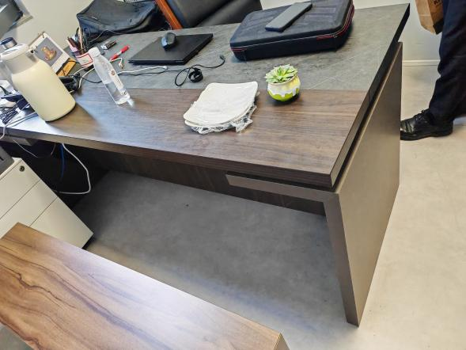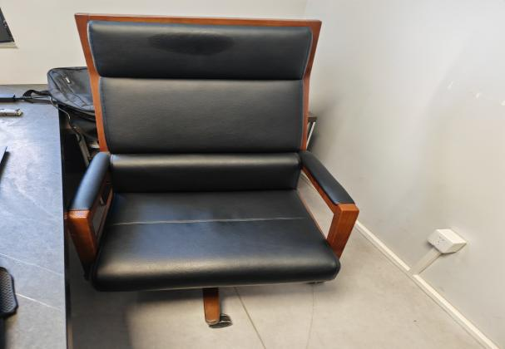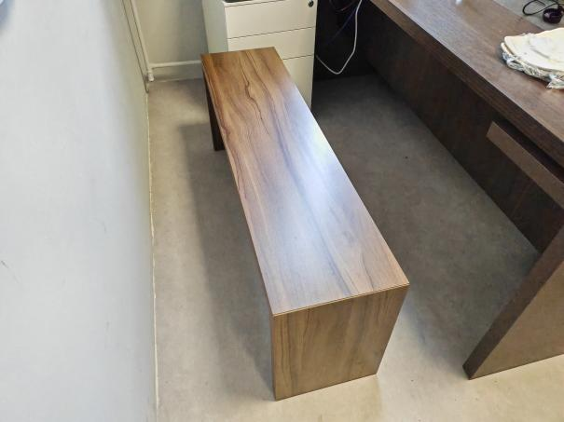 | 一、桌子尺寸：1800×1620×750mm，推柜尺寸420×490×660mm  #1.面材：厚度≥0.6mm厚AAA级胡桃木皮，耐刮、耐磨、耐腐蚀、耐高温、不怕烫；经过防虫防腐处理，耐磨性好，纹理清晰自然，甲醛释放量≤0.5mg/L；压纹采用钢板，浮雕细腻，质感明显；桌面黑色部分是人造岩石色做的拼搭色  #2.基材：采用多层板；所有材料均经过防虫、防腐等化学处理甲醛释放量符合国家标准，强度大，尺寸稳定性好，握钉力强，不易变形，甲醛释放量≤0.02mg/m³  3.油漆：采用环保油漆，保证产品光泽、平整、纹理清晰、环保  4.五金件：采用优质品牌铰链、阻尼三节轨、连接件，经过酸洗、磷洗等防锈处理；  5.工艺：（1）人造板全部双饰面、封四边，不可视部位、走线孔内缘和隐蔽部位全部封边处理。桌面厚不小于25mm.桌架侧板厚18mm（2）人造板两面双贴木皮，均衡油饰，实木封边，转角过渡自然（3）采用环保油漆（4）推柜配置三联锁（5）五金件连接，板内预埋尼龙螺母的方式，确保使用寿命更长。走线功能：配置国标通用型86模块孔，铝合金拉丝翻盖面板阳极氧化处理，带毛刷  二、椅子：高背820×690×1150（±35）mm与办公桌配套  1.钢制椅架，型材厚度≥1.2mm，靠背仰度可自行调节，木质扶手  2.面料：采用超纤皮覆面，柔软细腻、无色差，透气性强、弹性好，健康环保  3.曲木板：靠背、坐垫采用15mm多层曲木板热压成型，根据人体工程学原理设计，板材承受压力达300KG，经防潮、防腐、防虫蛀等工艺处理  4.海绵：回弹率≥55%，密度≥60kg/m³  5.气压棒：采用优质气压棒，升降自如，气弹簧锁定在任意位置  6.椅轮：采用纤维材料一次铸造成型万向脚轮，满足地面使用要求，活动自如，耐磨性及其它理化性能均达到国家标准  7.座板及衬垫不得使用脏、旧、回收材料  三、配套长凳1400×400×450mm与办公桌配套  #1.面材：厚度≥0.6mm厚AAA级胡桃木皮，耐刮、耐磨、耐腐蚀、耐高温、不怕烫；经过防虫防腐处理，耐磨性好，纹理清晰自然，甲醛释放量≤0.5mg/L  #2.基材：采用多层板；所有材料均经过防虫、防腐等化学处理甲醛释放量符合国家标准，强度大，尺寸稳定性好，握钉力强，不易变形，甲醛释放量≤0.02mg/m³  3.油漆：采用环保油漆，保证产品光泽、平整、纹理清晰、环保  4.五金件：采用优质品牌铰链、阻尼三节轨、连接件，经过酸洗、磷洗等防锈处理；  5.工艺：（1）人造板全部双饰面、封四边，不可视部位、走线孔内缘和隐蔽部位全部封边处理。（2）人造板两面双贴木皮，均衡油饰，实木封边，转角过渡自然（3）采用环保油漆（4）五金件连接，板内预埋尼龙螺母的方式，确保使用寿命更长。 | 套 | 4 | 校长/书记办公室
8 | 木制组合柜  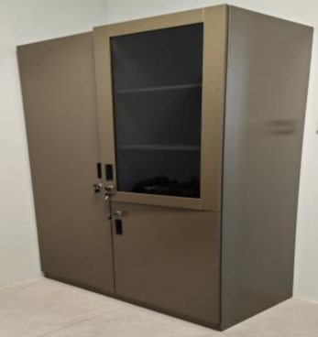 | 尺寸：1000×550×2000mm  #1.板材：板式柜体，采用E1级优质环保三聚氰胺板，贴面平整，无起泡、坑凹，所有板材均经过防虫、防霉化学处理，强度高、刚性好、不变形、比重合理，符合国家环保要求，承重板厚度≥25mm，其余厚度≥18mm，表面耐香烟灼烧达到4级或以上，表面耐污染腐蚀达到4级或以上，甲醛释放量≤0.04mg/m³，总挥发性有机物（TVOC）≤0.01mg/㎡·h  2.五金件：采用优质品牌铰链、连接件  3.结构：三门对开，上玻璃门（深色玻璃），下木门，内置不少于4块搁板，柜门配置锁具  4.工艺：（1）人造板件均双饰面、封四边，不可视部位全部封边（2）2mm厚同色PVC封边，封边严密、平整、无脱胶、表面无胶渍（3）五金件连接，板内预埋尼龙螺母的方式，确保使用寿命更长 | 组 | 4
9 | 木制书柜  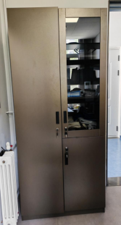 | 尺寸：1800×450×2100mm，定制分格及挡板  #1.板材：板式柜体，采用E1级优质环保三聚氰胺板，贴面平整，无起泡、坑凹，所有板材均经过防虫、防霉化学处理，强度高、刚性好、不变形、比重合理，符合国家环保要求，承重板厚度≥25mm，其余厚度≥18mm，表面耐香烟灼烧达到4级或以上，表面耐污染腐蚀达到4级或以上，甲醛释放量≤0.04mg/m³，总挥发性有机物（TVOC）≤0.01mg/㎡·h  2.五金件：采用优质品牌铰链、连接件  3.结构：三门对开，上玻璃门（深色玻璃），下木门，内置不少于4块搁板，柜门配置锁具  4.工艺：（1）人造板件均双饰面、封四边，不可视部位全部封边（2）2mm厚同色PVC封边，封边严密、平整、无脱胶、表面无胶渍（3）五金件连接，板内预埋尼龙螺母的方式，确保使用寿命更长 | 组 | 4
10 | 组合沙发配茶几 | 一、沙发：2+1组合式沙发1680×980×860mm+1080×980×860mm  1.面料：采用优质高档布艺材质  2.海绵：一次成型高密度泡棉，回弹率≥55%，拉伸强度≥160KPa，密度≥60kg/m³，坐感舒适；  3.曲木板：靠背、座垫采用11.8mm多层曲木板热压成型，甲醛释放量≤0.06mg/m³  4.框架：采用经过特殊干燥处理的实木框架，木材含水率符合国家标准，并经防腐，防虫处理，拼接严密牢固，不易变形，不开裂  5.油漆：采用环保油漆，采用五底三面的八道油漆涂装工艺，保证产品光泽、平整、纹理清晰、环保  6.衬垫料、木框架不得使用脏、旧、回收材料。木框架表面粗光，不得带树皮。  二、茶几：规格1200×600×450mm  #1.基材：选用E1级环保三聚氰胺板，贴面平整，无起泡、坑凹，符合国家环保要求，台面厚度≥25mm，其余厚度为18mm，含水率3.0%~13.0%，甲醛释放量≤0.01mg/m³  #2.面材：厚度≥0.6mm厚AAA级胡桃木皮，经过防虫防腐处理，耐磨性好，纹理清晰自然，甲醛释放量≤0.5mg/L  3.所有板材均四周封边，封边厚度为2mm，优质PVC材料，封边牢固平直、无缺口、毛刺自然；PVC封边条：封边条无龟裂、鼓泡现象；甲醛释放量≤0.1mg/L  4.五金件：采用优质五金配件，五金配件紧密拼接，牢固  5.桌架：采用优质钢制桌架，方形钢架30mm×30mm，桌架壁厚≥1.5mm，经酸洗、磷化除锈后静电喷塑等工艺处理 | 组 | 4 | 校长/书记办公室
11 | 演讲台  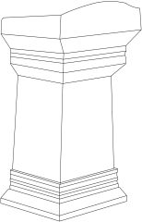 | 尺寸：760mm×510mm×1150mm  #1.基材：采用优质E1级环保高密度纤维板，板材厚度1.8CM；甲醛释放量低于9.0mg/100g符合国家标准，含水率≤7.4% （防潮、防虫、防腐处理）  #2.面材：贴面采用AAA级0.6mm胡桃木木皮，经防潮、防虫、防腐处理  3.油漆：采用优质环保油漆，保证产品色泽均匀，主次分明，木纹清晰，满足E1级环保标准  4.五金配件：采用优质品牌五金件，作防锈、防腐处理，经久耐用  5.成品外表与封边的倒棱圆角，边缘平整，光滑，弧线均匀一致，无加工刀痕  6.工艺：（1）人造板全部双饰面、封四边，不可视部位、走线孔内缘和隐蔽部位全部封边处理。台面厚不小于25mm.侧板厚18mm（2）人造板两面双贴木皮，均衡油饰，实木封边，转角过渡自然（3）采用环保油漆（4）五金件连接，板内预埋尼龙螺母的方式，确保使用寿命更长 | 张 | 2 | 报告厅使用，礼堂椅按实际面积测算
12 | 主席台桌  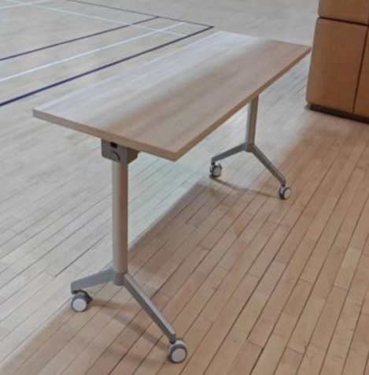 | 1500mm×550mm×750mm，可折叠  #1.基材：采用E1级环保高密度纤维板，板材厚度不小于2.5CM；甲醛释放量低于9.0mg/100g符合国家标准，含水率≤7.4% （防潮、防虫、防腐处理）  #2.面材：贴面采用AAA级0.6mm胡桃木木皮，经防潮、防虫、防腐处理  3.油漆：采用优质环保油漆，保证产品色泽均匀，主次分明，木纹清晰，满足E1级环保标准  4.配件：采用优质品牌五金件，作防锈、防腐处理，经久耐用；旋钮式折叠，操作简便，带锁定功能万向轮  5.桌架：钢制桌架，结构稳固，壁厚不小于1.5mm  6.工艺：（1）人造板全部双饰面、封四边，不可视部位、走线孔内缘和隐蔽部位全部封边处理（2）人造板两面双贴木皮，均衡油饰，实木封边，转角过渡自然（3）采用环保油漆（4）五金件连接，板内预埋尼龙螺母的方式，确保使用寿命更长 | 张 | 14
13 | 报告椅  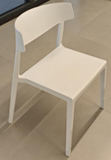 | 尺寸：500×500×800mm（坐高450mm）  1.一级优质PP聚乙烯注塑一次成型，外观光泽润滑无接口  2.椅脚有防滑耐磨脚垫，结实稳固，承重不小于150kg | 把 | 24
14 | 礼堂椅  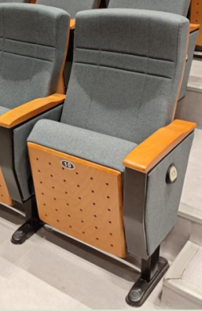 | 中心距：565mm；高度：1000mm；深度：710mm  #1.背/座外壳为17mm硬木多层板，油漆颜色可任选  2.用PU泡棉制成（冷泡定型），密度≥46kg/m³  3.脚架主要构件为1.6mm优质冷轧钢，磷化喷塑处理  4.面料为毛麻抗污防褪色  5.扶手为榉木实木扶手  6.座垫翻起为气杆阻尼慢回弹  7.膨胀螺丝固定到地面，椅子全套螺丝多备3%配齐  8.座板、衬垫料不得使用脏、旧、回收材料 | 把 | 240
15 | 办公桌  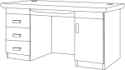 | 尺寸：1400mm×700mm×760mm  #1.桌面板材采用≥25mm厚优质E1级环保生态板，耐磨、耐脏、耐高温  2.一侧三层抽屉，一侧单开门，中间键盘托设计，抽屉的导轨全拉出式滚珠滑轨（三节），带定位器，锁具采用转杆锁 | 套 | 14 | 值班室和管理员室共14间，根据实际需求采购
16 | 办公椅  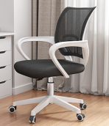 | 规格：590mm×620mm×810—890mm  背座均采用优质MC网布，舒适性高，不变形。尼龙+24%玻纤背架，一次成型PP扶手，拉深60mm电镀三级气杆，320电镀铝合金高脚，采用专用5#尼龙风火轮，结实耐用，符合人体工学原理  座板、衬垫料不得使用脏、旧、回收材料 | 把 | 14
17 | 单人床 | 规格为：2000×900mm  #1.立腿50×50mm方管，壁厚≥1.5mm  #2.床边50×70mm方管，壁厚≥1.5mm  3.床边与床架螺丝固定  4.床拉撑采用25×25mm方管，管壁厚度1.2mm，每层不少于6根  5.床头拉撑、床头护栏采用25×25mm方管，管壁厚度1.2mm  6.床板20mm优质多层板，密度大、坚实、牢固、可靠  7.床垫：椰棕床垫，厚度不小于50mm  8.工艺要求：焊接部分采用高标准熔焊接，表面平整光滑，所有焊点焊满，无虚焊。整床无毛刺。所有接触地面的钢管套上防滑塑料脚套，床架采用静电喷漆，防锈能力强 | 套 | 8
18 | 四人餐桌椅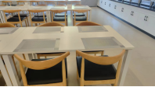  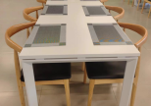 | 桌子规格：1400×800×750mm，椅子规格：750×550×750mm（坐高450mm）  #1.桌子：暖白色木质桌子，桌面厚25mm，实木桌腿，截面60×60mm  2.椅子：田园色橡胶木椅子，座面超纤皮面料，填充物为高密度海绵  3.每张餐桌需配4把椅子 | 套 | 29
19 | 二人餐桌椅  （参考图片同四人餐桌椅，与之配套） | 桌子规格：600×600×750mm，椅子规格：750×550×750mm（坐高450mm）  #1.桌子：暖白色木质桌子，桌面厚25mm，实木桌腿，截面60×60mm  2.椅子：田园色橡胶木椅子，座面超纤皮面料，填充物为高密度海绵  3.每张餐桌需配2把椅子 | 套 | 8
学生家具
1 | 楼道阅读书架  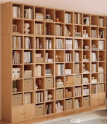 | 参考尺寸：2500mm×450mm×1800mm  #1.松木板材，板材厚度18mm，榫卯工艺拼装，带同色背板  2.油漆：采用优质环保油漆，凸显木材纹理，达到E1级环保标准 | 组 | 8
2 | 双面钢木书架（小学） | 双面，6层，组合书架规格：1600×900×450mm  #1.板材：采用E1级优质环保三聚氰胺饰面刨花板，甲醛释放量≤0.5mg/m³  2.书架采用优质冷压钢板，表面光滑，不易变形，强度较高，稳固脚架支撑，使用耐磨软胶台脚设计，防刮地面  3.工艺：（1）人造板件均双饰面、封四边，不可视部位全部封边（2）2mm厚同色PVC封边，封边严密、平整、无脱胶、表面无胶渍。书架板材厚18mm（3）五金件连接，板内预埋尼龙螺母的方式，确保使用寿命更长 | 组 | 140
3 | 4人位阅览桌 | 规格：1500×900×750mm  #1.桌面采用环保E1级三聚氰胺饰面刨花板，桌面厚不小于25mm；浸渍胶膜纸饰面，2mm厚优质PVC封边条，优质热熔胶，直封边  2.桌脚及横梁：钢制40×40mm方通，壁厚≥1.5mm，经防锈处理，采用封闭环境下静电喷塑，表面光滑，不易变形，强度较高，稳固脚架支撑 | 张 | 64
4 | 阅览椅（凳） | 规格：500×495×760mm  #1.钢架采用直径25mm圆管，1.5mm厚，经除油烤漆处理，表面光滑，不易变形，强度较高，稳固脚架支撑  2.靠背护腰曲线设计，符合人体工学，全新PP材质一体成型，背后带透气孔  3.坐垫：高密度海绵，优质弹力布，舒适透气 | 把 | 256
5 | 报架 | 1个/8种x订阅报刊数900×390×1850mm优质冷轧钢板，板材厚度≥0.8mm | 个 | 12
6 | 期刊架 | 1个/40册x订阅杂志数900×390×1850mm优质冷轧钢板，板材厚度≥0.8mm | 个 | 12
7 | 少儿活动室桌椅 | 一、桌子规格：1200mm×600mm×760mm  1.桌面采用优质橡木拼接而成，不开裂、不易变形  #2.桌腿采用优质橡木实木加工而成无毛刺，规格4.8×4.8cm  3.整体采用榫卯结构坚固耐用  4.采用进口优质环保油漆喷涂而成，安全、无毒无味，凸显木材纹理，手感光滑  二、椅子：造型椅，座高27cm  1.椅面采用优质橡木板，不开裂、不易变形  #2.椅面厚度≥1.6cm ，整体采用榫卯结构坚固耐用  3.采用进口优质环保油漆喷涂而成，安全、无毒无味，凸显木材纹理，手感光滑 | 套 | 10 | 少先队室使用
8 | 课堂桌椅  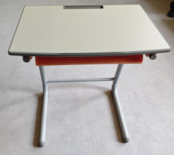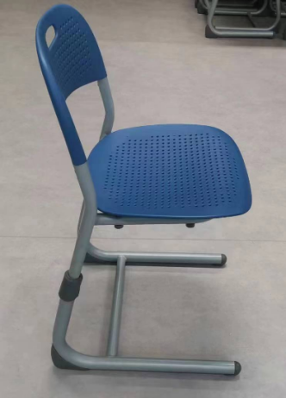 | 一、学生桌：700mm×500mm×640mm/700mm/760mm，高度三级调节  1.桌面面板  #1.1材质：中纤板，一体成型软边工艺封边，可选配白色和木纹色  1.2尺寸：700mm×500mm×22mm  1.3功能：  （1）靠胸前处有一外弧造型设计  （2）面板前端设置一冂字型防滑落凸条，总长度为1500mm±10mm  （3）四周及底部完全不得有毛边，需倒圆角，不刮手  （4）表面有细纹咬花，不得有反光现象  2.书箱：  2.1材质：PP塑胶材质，可选颜色为蓝色、绿色、橙色  2.2外径尺寸：450mm×320mm×130mm  2.3内径尺寸：445mm×315mm×125mm  #2.4功能：  （1）书箱底部有排水槽缝设计。排水槽缝不得少于6条。每条槽缝长100mm（±1mm）×10mm（±1mm）。书箱向后并有倾斜60度的设计  ＃（2）书箱前端的下方需设置有一长型凹形笔槽尺寸200mm（±1mm）×15mm（±1mm），笔槽左右两端并需各有一排水勾缝设计  3.桌钢架：  3.1材质：钢质  3.2形状：C型  3.3尺寸：桌脚贴地钢管尺寸为直径380mm（±1mm）×壁厚2.0mm圆形钢管；桌脚左右支撑用立管钢管尺寸为直径320mm（±1mm）×壁厚2.0mm圆形钢管，激光刻标4/5/6三级高度指示  3.4功能：左右脚架各加装一组高低调节钮。调节高度时，无需使用任何工具  3.5表面涂装；钢架部分采用酸洗磷化前处理后经静电喷塑而成，表面色泽光鲜耐磨性强，环保安全  4.挂钩：  4.1材质：PP塑胶材质  4.2尺寸：50mm（±1mm）×50mm（±1mm）  4.3功能：书箱左右两侧需各有一挂钩设计  4.4工艺：左右挂钩需与书箱一体成型  5.桌脚脚垫：  5.1材质：深灰色PA6塑胶材质  5.2尺寸：60mm（±1mm）×35mm（±1mm）  5.3功能：有水平调节螺丝设计，当地面有斜度时，可使用1元硬币调整水平调节螺丝，保持桌面水平  5.4工艺：用2支螺丝锁付，桌子前端脚垫左右需配1个水平调节螺丝  ＃6.封边：采用优质PVC封边条，符合QB/T 4463检测标准的要求，外观应无皱纹、裂纹、折痕、暗条痕、染色线、刀线、油渍、污点、黑斑、粘胶和杂质，无明显的气泡、针孔、划痕、波纹，外观应表面光滑，花纹清晰、均匀，无漏印，颜色无明显色差，边缘光滑平直，无缺损，耐开裂性为1级，镉 、铬 、铅、汞含量均未检出、甲醛释放量≤0.05mg/L  ＃7.热熔胶：采用优质环保热熔胶，符合GB18583检测标准的要求，总挥发性有机物≤5g/L  8.组合设计：高度可调节式  9.其他个性化要求：耐光色牢度≥4级，甲醛释放量≤0.1mg/L; 氯乙烯单体≤0.1mg/kg；可溶性重金属≤6mg/kg，多溴联苯≤6mg/kg  二、学生椅：495mm×500mm×390mm/430mm/470mm，高度三级调节，靠背、椅面采用久耐用、鲜艳不褪色。  1.靠背：设计通气孔，两侧凹陷，中间凸起。符合人体工程学；  #1.1材质：一级优质PP聚乙烯注塑一次成型，可选颜色为蓝色、绿色、橙色  1.2尺寸：400×355mm  1.3横条勾缝宽度：小于5mm  1.4靠背与钢管螺丝锁付，需牢固不得出现摇晃现象。  1.5靠背需有一弧形造型设计  2. 无座椅扶手  3.座面：设计通气孔，中间凹陷，符合人体工程学，更加舒适  3.1材质：一级优质PP聚乙烯注塑一次成型，外观光泽润滑无接口  3.2尺寸：400×340mm  3.3座面前端有两下凹设计  3.4座面采用圆孔透气设计  4.椅钢架要求：  4.1材质：钢管  4.2形状：参考图片  4.3尺寸：  椅座贴地钢管尺寸为直径320mm（±1mm）×厚2.0mm圆形钢管；椅子横杆尺寸为直径250 mm（±1mm）×厚2.0mm圆形钢管；座架采用直径250mm（±1mm）×厚2.0mm圆形钢管焊接组合激光刻标4/5/6三级高度指示  4.4表面涂装：钢架部分采用酸洗磷化前处理后经静电喷塑银灰色而成，表面色泽光鲜耐磨性强，环保安全  4.5功能要求：左右脚架各加装一组高低调节钮。调节高度时，不需使用任何工具  5.椅脚脚垫：  5.1材质：深灰色PA6塑胶材质  5.2尺寸：60mm（±1mm）×35mm（±1mm）  ＃6.封边：采用优质PVC封边条，符合QB/T 4463检测标准的要求，外观应无皱纹、裂纹、折痕、暗条痕、染色线、刀线、油渍、污点、黑斑、粘胶和杂质，无明显的气泡、针孔、划痕、波纹，外观应表面光滑，花纹清晰、均匀，无漏印，颜色无明显色差，边缘光滑平直，无缺损，耐开裂性为1级，镉 、铬 、铅、汞含量均未检出、甲醛释放量≤0.05mg/L  ＃7.热熔胶：采用优质环保热熔胶，符合GB18583检测标准的要求，总挥发性有机物≤5g/L  8.组合设计：高度可调节式  9.其他个性化要求：耐光色牢度≥4级，甲醛释放量≤0.1mg/L; 氯乙烯单体≤0.1mg/kg；可溶性重金属≤6mg/kg，多溴联苯≤6mg/kg | 套 | 3040
9 | 学生用储物柜  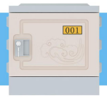  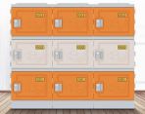 | 每格：380×400×360mm，使用ABS材质。表面处理工艺先进，不锈蚀，色彩艳丽丰富，质感好，安装方便快捷，每格可单独放置也可以无限拼接 | 个 | 500
10 | 隔断门  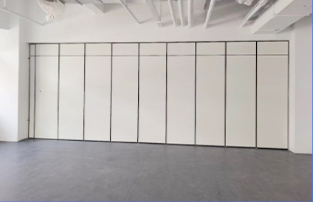 | 规格24140mm×4000mm（根据创新坊小学实际情况调整）  1.板材：采用优质E1级环保密度板，板材厚度至少9mm，甲醛释放量低于9.0mg/100g，符合国家标准，面材，免漆木饰面，E1级环保，经防潮、防虫、防腐处理；亦可以采用3C认证钢化玻璃，双层厚度不低于5+5mm，符合学校教室应用场景  2.铝型材：6063国标铝挤压型材，框架厚度≥8.5cm，防刮耐磨，健康环保，不易变形，耐火耐脏  3.配件：采用优质五金件，作防锈、防腐处理，经久耐用  4.成品外表与封边的倒棱圆角，边缘平整，光滑  5.收藏方式：单吊轮靠边收藏  6.隔音要求：30分贝，能够满足门两侧教室同时上课需求 | 组 | 1 | 创新坊小学
11 | 可移动舞台  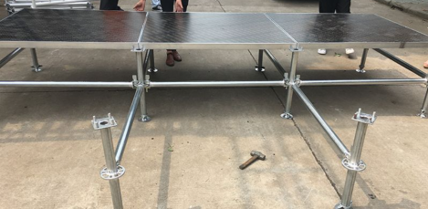 | 规格1200mm×1200mm×600-1000mm（根据创新坊小学实际情况调整）  1.舞台采用黑色防滑板，厚度2cm，基层板≥18mm阻燃细木工板  2.骨架采用镀锌方通，框架厚度≥3mm，符合国家标准  3.配件：采用优质五金件，作防锈、防腐处理，经久耐用  4.承重能力强，每个平方承载500公斤；舞台高度可调节，最高可调至1.0米 | 个 | 10 | 创新坊小学
12 | 学生四人餐桌椅  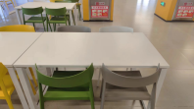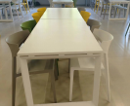 | 桌子规格：1400×750×750mm，椅子规格：500×450×750mm（坐高450mm）  1.桌子：暖白色木质桌子，桌面厚25mm，实木桌腿，截面尺寸60×60mm  2.椅子：一级优质PP聚乙烯注塑一次成型，外观光泽润滑无接口，椅脚有防滑耐磨脚垫，结实稳固，承重不小于150kg  3.每张餐桌需配4把椅子 | 套 | 360

（三）供货安装调试要求
1.供货要求
本项目时间紧，任务重，投标人须做出详细的供货方案及保证措施。为使设备在供货完成后能快速高效的投入运行，投标人还需编制详尽的安装调试方案及质量保证措施，确保本项目在限定的时间内能顺利完成。
2.包装运输要求
提供的全部货物均应采用本行业通用方式进行包装，且该包装应符合国家有关包装的法律、法规的规定。包装应适应于远距离运输、防潮、防震、防锈和防粗暴装卸，确保货物安全无损，运抵现场。由于包装不善所引起的货物锈蚀、损坏和损失均由中标人承担。
3.安装调试要求
3.1投标人有协调各方的责任，完成各系统最终的集成和联调，包括本项目所采购设备和学校现有条件的关联，并保质保量形成完整可用的设备，满足采购人要求。
3.2根据本项目特点，投标人应在投标时向采购人提供安装调试及运行的进度计划表。
3.3投标人应派足够的专业技术人员、施工人员到现场按安装设计规划进行设备安装。
3.4投标人应充分了解项目的难度及特点，应提供能够指导设备安装、调试规划方案。
（四）验收要求
1.初步查验要求
中标人应在签订合同后7日内，向采购人提供每项货物各一个，进行初步查验，采购人对中标人所交货物依照采购文件上的技术规格要求和国家有关标准进行验收，以确认中标人提供的货物是否达到投标文件中所承诺的技术功能及国家有关标准。中标人提供设备验收结果达不到投标文件中所承诺的技术功能的，视为初步验收不合格，中标人须按照招标文件要求重新提供合格设备并通过初步验收方可正式供货。
2.验收要求
2.1验收程序
货物到达指定交货现场后，采购人或采购人指定的收货人（或最终用户）将会同中标人共同对合同货物进行检验，并出具双方签字的检验记录。检验过程所必需的专用设备或仪器由中标人提供。检验内容包括：
（1）所供产品的规格、数量符合招标文件供应商投标承诺及采购合同约定的要求。
（2）所供产品的材质、颜色符合招标文件供应商投标承诺及采购合同约定的要求。
（3）所供产品的外观完好，无严重碰撞、表皮脱落、五金件生锈等明显瑕疵。
（4）所供产品结构牢固，无安全隐患。
（5）所有产品均已运输至指定地点，并安装调试完毕。
（6）供应商投标承诺及采购合同约定的附件、工具、技术资料等齐全；提供产品使用说明书、合格证。
2.2其他要求
（1）所有货物必须是全新产品，生产日期为2023年5月1日及以后。
（2）需满足国家标准、行业规范和合同要求的技术参数标准，若不同标准要求出现冲突时，以最严格的标准为准。货物达不到质量或规格要求的，中标人必须在15日内完成整改，若整改不合格，中标人可以拒收并解除合同，造成的一切损失由供货商承担。
（3）采购人将对货物生产情况进行监督检查，有权在中标人生产、安装、验收及使用过程等阶段委托国家认证认可的检测机构（需能在国家认证认可监督管理委员会https://www.cnca.gov.cn官网上查询）对本项目原辅材料和成品进行抽样检测，检测费用由中标人承担。不符合招标文件、投标文件、采购合同和相关标准要求的将不予验收，检测不合格的，采购人将拒绝验收或退货，且全部家具做返厂处理，所发生费用由中标人承担并赔偿采购人的所有损失。
（五）售后服务要求

1.质保期

1.1本项目所有货物质量保证期（以下简称质保期）3年，自交货并终验合格之日起计。

1.2实际质保期以中标人在投标文件中承诺的质保期（不少于3年）为准，自交货并终验合格之日起计。

1.3在实际质保期内中标人负责更换易损件、五金件，负责产品的日常维护保养；产品在正常使用情况下发生损坏或产生质量问题，中标人免费予以技术服务、维修或更换，并承担相应费用和零部件费用，不收取额外费用。超出中标人承诺的质保期，中标人应积极帮助采购人修理，并提供优惠价格的配件和服务。

2.售后服务

2.1中标人应提供售后服务中心地址、负责人联系方式并成立服务组织机构。选派专人负责所有设备的运行维护，设置24小时技术服务热线接受采购人技术咨询与问题响应，解决采购人的各类问题。

2.2电话无法解决的问题，中标人应在接到故障通知后2小时内做出响应，并采取行动。需现场解决的，24小时内组织专业维修队伍到达现场，对产品进行维修；现场无法解决的，质保期内免费包退、包换，超出质保期的协助中标人制定解决方案、提供解决渠道。如中标人在接到通知后2个工作日内未做出响应，中标人必须对由于故障所造成的损失后果负责。

2.3中标人应明确做出运输、安装至少2次的搬迁拆装服务承诺，自最终验收合格开始计算搬迁拆装次数。

2.4中标人应明确承诺为采购人提供所投产品样式设计、制订详细需求等服务。

2.5中标人应承诺所提供的产品（包括硬件、配套软件）为符合国家知识产权法律法规要求的正规正版产品，不属于假冒伪劣商品；中标人还应保证采购人不受到第三方关于侵犯知识产权以及专利权、商标权或工业设计等知识产权方面的指控，任何第三方如果提出此方面指控均与采购人无关，中标人应与第三方交涉，并承担可能发生的一切法律责任、费用和后果；若采购人因此遭致损失的，中标人须赔偿该损失
四、拟采购标的的商务要求
（一）报价要求
1.001包 钢琴投标限价131.4万元；
002包 幼儿园家具投标限价270.47万元；
003包 小学家具投标限价217.2万元。
2.投标报价为采购人指定地点的现场交货价，包括：
（1）货物及标准附件，备品备件，专用工具的价格；
（2）运输，装卸，调试，售后服务等费用；
（3）必要的保险费用和各项税费；
（4）安装调试的费用；
（5）送货上门的费用；
（6）售后服务，质保期内维修、退换及其他所有成本费用的总和。
（二）交付时间、地点

★自中标通知书发出之日起7日内签订合同，签订合同7日内提供样品供采购人初次查验，初次查验合格且采购人通知入场后30日内供货完毕并完成安装调试。现场交货，地点由采购人指定。
（三）付款方式

1.合同一经签订，在经费到位的前提下，中标人开具相应金额发票后，采购人预付合同金额的30%，安装调试完毕并经采购人验收通过，中标人开具相应金额发票后，采购人支付剩余合同金额。支付剩余合同金额前中标人向采购人提供合同金额5%的质量保证金保函（保函有效期不低于实际质保期）。实际质保期结束后无息返还。

2.由于本合同金额100%来源于政府财政拨付，合同约定的付款时间以财政资金实际到位为前提，如因采购人财政资金未到位导致采购人无法按前述付款时间节点支付款项，中标人同意待采购人财政资金到位后，对照支付进度节点，按工作程序及时支付。
（四）其他要求

1.本项目001包钢琴不专门面向中小企业采购，对小微企业，给予10%的扣除价格，用扣除后的价格参与评审。002包幼儿园家具专门面向中小企业采购。003包小学家具专门面向小微企业采购。

2.本项目不接受联合体投标。

3.本项目不收取投标保证金。

4.本项目三个标包，不接受再次分包，三个标包兼投不兼中。

